Что семья для человека?
Это дом, тепло и свет.
Люди здесь живут такие,
Что роднее в мире нет.
Всё отсюда – ум, характер,
Доброта, любовь.
Кем бы, где бы ни был каждый,
Здесь он будет вновь.

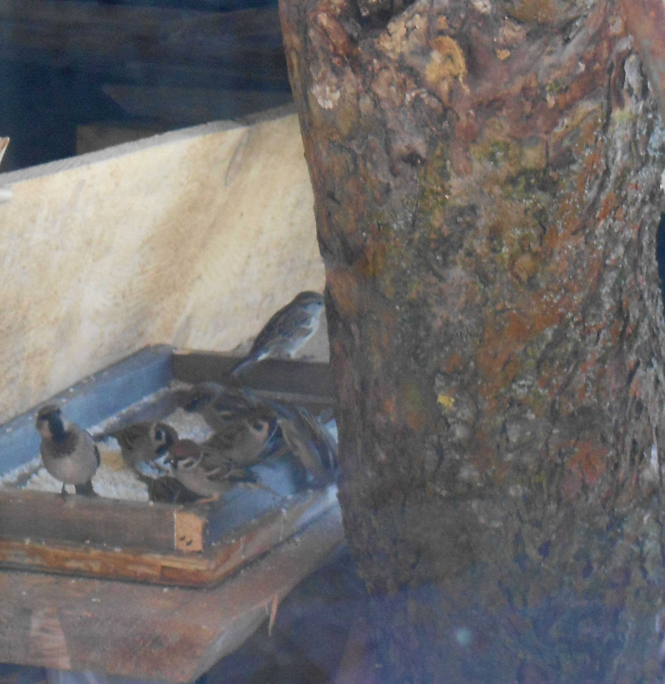
Муравьи и воробьи,
Рысь, олень, и соловьи,
Обезьяна, лось, медведь,
Лебедь, конь и даже сельдь –
Наши меньшие друзья.
Обижать их всех нельзя!
Ведь нам с ними вместе жить,
Так давайте все дружить!

